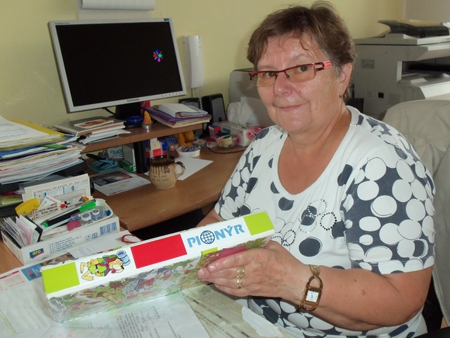

Je jí mezi dětmi dobře
Romantika pod stany přerostla v lásku na celý život
Příběh Jany Vlkové, která nerozlučně spojila svůj život s dětmi v letních táborech, začal v jejích osmnácti letech, kdy začala pracovat jako pionýrská oddílová vedoucí. Později se jako skupinová vedoucí již sama podílela na organizaci tehdejších letních pionýrských táborů.
Předcházely tomu víkendové pobyty s pionýrským oddílem. Letní romantika pod stany v přírodě uprostřed lesů a vonících luk přerostla v lásku na celý život, kterou se rozhodla předávat dalším generacím.
První pionýrské tábory byly například v kempu Stará Oleška či v Poslově Mlýně u Máchova jezera. Ale děti z tehdejšího Československa měly také možnost podívat se do Vladimirské oblasti v bývalém Sovětském svazu. Na 30 dětí odlétalo vždy se dvěma vedoucími na tábor, který jim poskytl možnost navštívit zajímavá místa a poznat řadu historických památek v Suzdalu, Jaroslavli nebo Moskvě.
»Tyto cesty znamenaly pro nás vždy velké dobrodružství a především poznání historie jiného státu. Z cest do těchto zahraničních táborů jsme zažili také řadu úsměvných, někdy i méně úsměvných historek. Například jednou nám přivezli od letadla jen půlku zavazadel. Byl to pro nás pořádný šok, protože zbylá zavazadla nám málem odcestovala do Brazílie. Ale dokázali jsme si naštěstí pokaždé poradit a hlavně máme stále na co vzpomínat. Na poslední pionýrský tábor do Vladimiru jsem odletěla s dětmi v létě 1989,« vzpomíná na dobrodružné chvíle.
V roce 1997 Jana Vlková nastoupila do funkce tajemnice OV KSČM v Ústí nad Labem. Pionýrské tábory v té době už jaksi nebyly v módě, ale přesto ji neopouštěla myšlenka zorganizovat pro děti letní tábor. Zejména pro ty děti, které nemají možnost být o prázdninách na dovolené s rodiči nebo trávit letní měsíce u babičky a dědy. A od myšlenky nebylo daleko k realizaci, a tak již v roce 1998 odjelo na 80 dětí do letního tábora v Českém Buku u Krásné Lípy. A pak následovaly Mařenice, Krty u Rakovníka a další.
Tábory dříve a dnes
V posledních letech si každé prázdniny užívá na 60 až 80 dětí ve věku šest až šestnáct let pobyt v ekologickém a rekreačním středisku Natura u Rumburku. Výhodou umístění letního tábora do těchto prostor je velmi dobré zabezpečení celého areálu. Navíc přímo v jeho prostorách, i za humny, čeká na malé návštěvníky řada zvířátek – k vidění jsou tu jeleni, ovečky, kozy, lamy, divoké prasátko Pišta a srneček Sněženka.
»Děti chodí krmit všechna zvířátka a jeleny dokonce přímo do obory. Také si je mohou pohladit, to je pro ně velký zážitek. Ubytování mají pěkné, spí v pokojích pavilonu. Na sportovní vyžití je zde také pamatováno. K dispozici mají několik velkých hřišť na volejbal, fotbal a další,« říká Jana, která by tábor ráda dělala cenově výhodnější, ale v dnešní době, kdy se vše musí zaplatit, vychází 14denní pobyt na 4300 Kč. »Dříve byla situace zcela jiná. Pronajali jsme si kus louky, u lesa postavili stany a vařili jsme si sami. To bylo samozřejmě mnohem levnější a mohlo se tudíž tábora zúčastnit i více dětí. Bohužel, je jiná doba. Dnes si musíme ubytování pro děti pronajmout a také samozřejmě kuchařky, uklízečky apod. Jinak řečeno, jsou jiné hygienické a ubytovací předpisy. A to není laciná záležitost,«přibližuje nové podmínky. Proto je velmi ráda, že dostává finanční příspěvek od OV KSČM v Ústí nad Labem, a krajský výbor KSČM zaplatí autobus na tábor. »Při návštěvě tábora pak poslanci z klubu KSČM přivezou sponzorský dárek a za to pak pořídíme dětem sladkou odměnu nebo něco jiného. Jsme vděčni za každou pomoc.«
Jídelníček na táborech si připravuje Jana Vlková sama, po konzultaci s kuchařem objektu. Za léta praxe už ví, co dětem nejvíc chutná a jaká jídla nemají v oblibě.»S dětmi jsou, co se týče jídla, z počátku občas problémy. Mají z domova zcela jiné stravovací návyky a mnohdy ne příliš dobré. Ale za pár dní je to jiné, na čerstvém vzduchu a venku jim chutná,« přibližuje proměnu chuti dětí, které jsou často zvyklé na všelijaké fast foody.
Práce s dětmi nese ovoce
A je snad na obzoru nějaký ten »poslední« letní tábor? »Pravda, říkala jsem si, že už s tábory skončím. Je to značné vypětí, a zejména velká zodpovědnost. Ale děti mne nakonec vždy přemluví, a tak příští rok jdu do toho znovu. A upřímně, i přes všechnu únavu, kterou občas cítím, je mi mezi dětmi dobře. Člověk má možnost se sám stát alespoň na chvilku dítětem, připomenout si alespoň kousek z bezstarostného období dětství. A dnes, po těch letech, už vím, že všechno úsilí nese i své ovoce. Řada dětí se stále vrací, dnes už i někteří pracují jako vedoucí. Nebo se na nás do tábora přijedou podívat ti, kteří táboru už dávno odrostli, ale spousty hezkých vzpomínek i zážitků je táhnou zpět. To mne vždy velice potěší a nabije novou energií i chutí pokračovat,« končí malým vyznáním Jana Vlková.
Soňa GROCHALOVÁ, členka Komise žen ÚV KSČM
FOTO - autorka
16. 9. 2014 TISKSOUVISEJÍCÍ ČLÁNKYREGISTROVATPŘIHLÁSIT DO DISKUSE
Jak hodnotíte tento článek? (1 - nejhorší, 7 - nejlepší)

1234567

Hodnocení: 6.5, celkem 18 hlasů.

Diskuse k článku
Vážení čtenáři, chcete-li se zapojit do diskuse, prosíme vás o dodržování slušného vystupování. Příspěvky, které budou obsahovat sprosté výrazy, smažeme.

pa.stej
2014-09-18 09:40
Paní Vlková, za vaší práci bych vám chtěl moc poděkovat, popřát
vám strašně moc pevné zdraví a mnoho úspěchů, úsměvů dětí,
jejich rodičů i všech, kteří to v téhle zloději ničené zemi myslí
upřímně.

